**Экзаменационные вопросы по**

**дисциплине «Программирование в Интернет» для студентов 4 курса специальности ПОИБМС**

1. SOA: определение, сервис, типовые компоненты, способы клиент-серверного взаимодействия.

**Service-oriented architecture**, **сервис-ориентированная архитектура** – парадигма проектирования и разработки программного обеспечения, основанная на применении распределенных слабосвязанных компонентов, обеспечивающих стандартные интерфейсы (открытые протоколы).

сервис **–** логическое представление реальной программы, базы данных, бизнес-процесса и т.п., определенное в терминах функциональности.

**SOA:** стиль архитектуры информационной системы, который позволяет создавать приложения путем комбинации слабосвязанных распределенных компонент.

**SOA:** программная платформа, позволяющая разрабатывать приложения, состоящие из слабо связанных распределенных компонент (AWS, Azure).

**SOA:** компоненты распределенной системы SOA – узлы - **сервисы**.

**SOA: сервис –** логическое представление реальной программы, базы данных, бизнес-процесса и т.п., определенное в терминах функциональности.

**SOA: основные свойства**

* независимость от аппаратной реализации узлов;
* независимость от операционной системы в узлах;
* независимость от языка программирования разработки сервиса;
* масштабируемость.
* Стандарты. **SOA:** основные стаZндарты W3С: XML**, SOAP, WSDL, UDDI.**
* Спецификации.  **SOA:** спецификации второго уровня W3C (WS*):
* -   WS-Policy, WS-PolicyAttachment, WS-PolicyAssertion (описание политик web-сервиса);
* -   WS-Addressing (механизм адресации web-cthdbcf);
* -   WS-Security (целостность и конфиденциальность web-сервисов);
* -   WS-Trust (механизм получения маркеров защиты);
* -   WS-SecureConversion (создание безопасной сессии обмена сообщениями);
* -   WS-SecurityPolicy (определяет набор утверждений политики безопасности);
* -   WS-Federation (объединение защищенных доменов);
* -   WS-Transfer (механизм обновления, создания и  удаления ресурсов);
* -   WS-ResourceTransfer, WS-Fragment (обеспечивает частичный доступ к ресурсам);
* -   WS-MetadataExchange (механизм получения метаданных);
* -   WS-Enumeration (механизм получения данных больших размеров);
* -   WS-Eventing (механизм  уведомления о событиях web-сервисов);
* -   WS-Management (SOAP-управление системами);
* -   WS-Discovery (механизмы публикации и поиска web-сервисов);
* -   WS-ReliableMessaging, WS-ReliableMessagingPolicy (механизмы надежной передачи сообщений между web-сервисами);
* -   WS-MakeConnection (установка соединения с сервисом не имеющего доступный адрес);
* -   WS-Coordination (механизмы взаимодействия web-сервисов);
* -   WS-AtomicTransaction (поддержка транзакций web-сервисов);
* -   WS-BusinessActivity (координация бизнес-взаимодействия web-сервисов).

**SOA: специальные компоненты** (как правило часть ESB)

* SOA Registry;
* Workflow Engine;
* Service Broker;
* SOA Supervisor.

**SOA: SOA Registry – реестр сервисов,** информация о сервисах и их интерфейсах. Gateway Service



**SOA:** **Workflow Engine –** программный компонент, предназначенный для построить (построить модель бизнес процесса) и выполнить бизнес процесс на основе группы сервисов. Другими словами разработать новый сервис на основе последовательного выполнения нескольких сервисов.



**SOA: Service broker** –программный компонент, позволяющий трансформировать запрос пользователя в системе в запуск и координированную работу.



**SOA: SOA Supervisor** – служебный сервис, предназначенный для управления и мониторинга других служебных сервисов.

**SOA: Health Check Service** – служебный сервис для проверки работоспособности других сервисов, часто в составе Supervisor; **Health Check API:** API для проверки работоспособности. Системы мониторинга серверов: Nagios, Zabbiks, Icinga (Nagios Core), dotcom.monitor.

**SOA: Identity Service -**  сервис аутентификации, предназначен для реализации SSO (Single Sign On), протоколы токен-авторизации (JWT), OpenID Connect, OAuth2. IDaaS. (AWS IAM).

**SOA: интерфейсы – REST, SOAP, JSON-RPC**

**SOA: способы клиент-серверного взаимодействия**

 

 



**SOA:** основные стандарты W3С: XML**, SOAP, WSDL, UDDI**

1. Web-сервис: определение, архитектурные стили (типы интерфейсов).

REST.SOAP

**Веб-сервис** — это программный компонент, доступный через интернет или локальную сеть, который предоставляет определённые функции или данные для других приложений с использованием стандартных протоколов.

1. REST: определение, ограничения, общепринятые правила, протоколы и форматы передачи данных, HATEOS.

Протокол: HTTP

JSON XML

**REST**: **Representational State Transfer** - передача состояния представления.

**REST**: представление – это URI (идентификатор ресурса), управление ресурсом с помощью глаголов (GET, POST, PUT, DELETE).

**REST**: шесть обязательных ограничений:

* модель клиент-сервер;
* отсутствие состояния на стороне сервера, сохранение состояния допускается на стороне клиента, допускается сохранение состояния в другом сервисе (например, в БД);
* кэширование на стороне клиента, сервер явно управляет кэшированием;
* единообразие интерфейсов (идентификация ресурсов, манипуляция ресурсами через представления, самодостаточные сообщения, HATEOAS);
* для клиента сервер должен представляться конечным;

- код по требованию: допускается (необязательно) выгрузка на клиент апплетов или сценариев для расширения его функциональности.

**HATEOAS: Hypermedia As The Engine Of Application State** – гипермедиа в качестве управления состоянием.

**Гипермедиа**: технология обработки, структурирования информации и произвольного доступа к ее элементам с помощью гиперсвязей (Тед Нильсон, 1965), WWW – реализация гипермедиа.

**REST:** **общепринятые правила**

* 1. Общий префикс для всех ресурсов сервиса … /API/…,

<http://API.BSTU.BY/>...

* 1. Два типа ресурсов: коллекция (users, students, …), элемент коллекции /api/users/238, /api/students/ef3d26.
  2. Иерархическая связь …/api/users/238/cars/aah4899
  3. Ограничить количество HTTP-статусов, сопроводить сообщение дополнительным кодом (например 20003, 404001,…),сделать отдельный ресурс (HATEOAS link) для пояснения ошибок <http://ccc/api/errors/20003>.
  4. Подавление статуса ответа …/api/students/ef3d26?status_code=200.
  5. Версионность /api/students/ef3d26?v=7.
  6. Постраничное получение данных: параметры limit, offset.
  7. Сортировка: параметр sort.
  8. Все фильтры вынести за знак вопроса: …/api/students?minbday=1998101&maxbday=20001231&gender=m.
  9. Пользователь получает только то, что хочет: …/api/students?field=bday,surname,gender.
  10. Обозначать в запросе формат сообщений (желательна поддержка нескольких форматов):

…/api/students.json?field=bday,surname,gender; один из форматов должен быть по умолчанию; могут применяться заголовки Accept и Content-Type со значениями application/xml и application/json для запроса или обозначения в ответе формата.

* 1. Глобальный поиск: ../api/search?q=19600107+Иванов.
  2. Документация.

**REST:** недостатки

* нет общепризнанного стандарта RESTful API;
* не все браузеры поддерживают полный словарь REST-методов (PUT, DELETE); на практике часто используется только GET и POSТ(insert, delete, update);
* не однозначны коды состояний.

1. RPC: определение, протоколы и форматы передачи данных, proxy/ stub-объекты.

**Remote Procedure Call (RPC)** — это механизм, позволяющий клиенту вызывать процедуры или методы на удалённом сервере, так же, как если бы они выполнялись локально. RPC упрощает взаимодействие между компонентами распределённой системы, скрывая сложности сетевого взаимодействия и передачи данных.

Protobuf.JSON XML

SOAP,XML-RPC,JSON-RPC,HTTP

**Proxy**: это объект на стороне клиента, который представляет удаленную процедуру. Он принимает вызовы от клиента и передает их на сервер.

**Stub**: это объект на стороне сервера, который принимает вызовы от proxy и выполняет соответствующие процедуры на сервере и возвращает ответ.

SOAP: определение, структура сообщений, принцип расширения.

Simple Object Access Protocol – простой протокол доступа к объекту. Первоначально - реализация RPC, расширение протокола XML-RPC, позже - произвольный обмен XML-сообщениями.

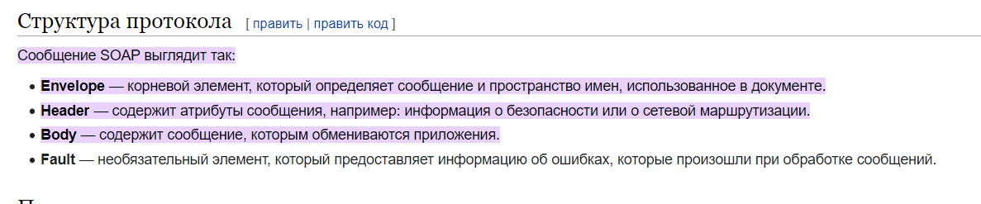

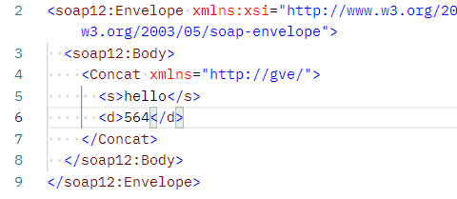

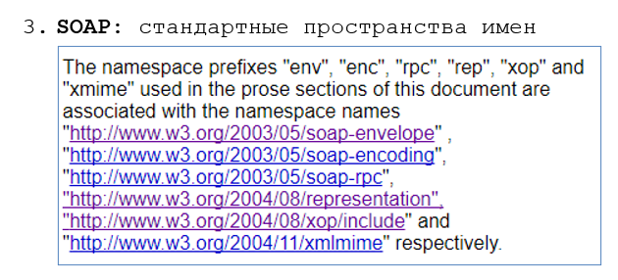

1. **"env"**:

o    **Описание**: Это пространство имен используется для элементов, относящихся к структуре SOAP-сообщения, например, Envelope, Header, Body, а также к элементам, связанным с обработкой ошибок (Fault).

2. **"enc"**:

o    **Описание**: Используется для обозначения правил кодирования данных в SOAP-сообщении. Пространство имен soap-encoding определяет, как данные должны быть сериализованы в формате XML.

3. **"rpc"**:

o    **Описание**: Это пространство имен используется для поддержки удалённого вызова процедур (Remote Procedure Call, RPC) с использованием SOAP. Оно определяет, как аргументы и возвращаемые значения процедур передаются в SOAP-сообщениях.

4. **"rep"**:

o    **Описание**: Используется для обозначения представлений данных в сообщениях. Обычно это касается описания того, как представляются данные, передаваемые через веб-сервисы.

5. **"xop"**:

o    **Описание**: XOP (XML-binary Optimized Packaging) используется для включения бинарных данных в SOAP-сообщение, что позволяет более эффективно передавать большие объекты, такие как файлы изображений или документы.

6. **"xmime"**:

o    **Описание**: Это пространство имен связано с использованием XML-MIME для указания типов содержимого и данных, которые могут быть представлены в MIME-формате в сообщениях SOAP.

тристандартные роли для узла (нет роли, промежуточный узел, конечный получатель), роль может быть пользовательской (задаваться собственным URI)

Роль "none" используется для указания, что определенный узел не должен обрабатывать сообщение SOAP. В контексте этой роли, узел игнорирует тело сообщения SOAP и не выполняет никаких действий, связанных с его содержимым.

Роль "next" указывает, что сообщение SOAP должно быть передано следующему узлу в цепочке обработки. Это обычно используется для маршрутизации сообщения к следующему получателю или обработчику, который должен продолжить обработку, основанную на контексте или маршруте.

Роль "ultimateReceiver" указывает на конечного получателя SOAP-сообщения — узел, который должен выполнить основную обработку сообщения. Этот узел, как правило, является тем, для кого предназначено сообщение, и он должен выполнить все необходимые действия с содержимым сообщения, такие как его интерпретация и выполнение логики бизнес-процесса.

**Использование заголовка (Header) для расширений**: Заголовок в SOAP-сообщении — это секция, предназначенная для передачи метаданных и управляющей информации. В заголовке могут использоваться три атрибута, которые указывают, как принимающая сторона должна обрабатывать сообщение, mustUnderstand, actor и encodingStyle. Значение mustUnderstand — 1 или 0 — говорит принимающему приложению о том, следует ли распознавать заголовок в обязательном или опциональном порядке. Атрибут actor задает конкретную конечную точку для сообщения. Атрибут encodingStyle устанавливает специфическую кодировку для элемента.

• **Пространства имен для уникальности**: Если вы хотите добавить новую информацию в заголовок SOAP-сообщения, например, для аутентификации или шифрования, вы можете использовать пространство имен, чтобы указать, что эти элементы принадлежат вашему расширению.

1. ASMX: определение, назначение, протоколы, proxy/stub-объекты.

**ASMX: Active Server Method Extended;** технология Microsoft для разработки  web-сервисов(2002, 2007), основанная на XML, WSDL, SOAP; официальное название в MSDN «XML Web Services»; легкая технология: для работы с ней не обязательно знать XML, SOAP и WSDL. WSE(Web Services Enhancements – улучшение)- дополнение к ASMX основанное на спецификациях WS-*.

**Порядок разработки ASMX-сервиса**

1. **Создание файла службы**: Создайте файл с расширением .asmx в вашем проекте ASP.NET.
2. **Объявление веб-службы**: В файле укажите атрибут [WebService], чтобы определить веб-службу, и [WebMethod], чтобы определить методы, доступные клиентам.
3. **Настройка веб-сервера**: Разместите службу на IIS (Internet Information Services) или другом сервере, поддерживающем ASP.NET.
4. **Тестирование службы**: Откройте в браузере URL вашей службы (например, http://localhost/MyService.asmx), чтобы увидеть описание службы и протестировать методы.

**Принципы применения ASMX**

* **Интероперабельность**: Обеспечивает взаимодействие между различными системами и языками программирования благодаря использованию стандарта SOAP.
* **Обмен данными**: Используется для передачи данных между клиентом и сервером в формате XML.
* **Поддержка WSDL**: Предоставляет описание службы в формате WSDL (Web Services Description Language) для упрощения интеграции.
* **Обратная совместимость**: Подходит для проектов, где требуется поддерживать устаревшие сервисы, так как ASMX – это устаревшая технология, заменённая WCF и Web API.
* **WSDL.EXE** — это инструмент командной строки .NET, который используется для генерации прокси-классов из WSDL-документов.т

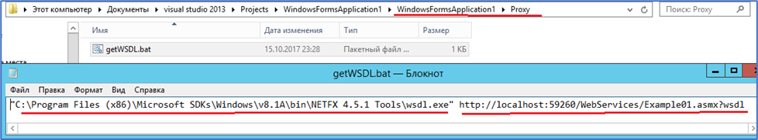

**Proxy**: это объект на стороне клиента, который представляет удаленную процедуру. Он принимает вызовы от клиента и передает их на сервер.

**Stub**: это объект на стороне сервера, который принимает вызовы от proxy и выполняет соответствующие процедуры на сервере и возвращает ответ.

1. OData: определение, назначение, сравнение с SQL.

**Open Data Protocol –** открытый web-протокол; позволяет выполнять операции с ресурсами и получать ответы в форматах XML, JSON.

**OData:** поддерживается OASIS.

**OData:** поддерживается практически всеми системами программирования, в т.ч. JavaScript

**Архитектура:**

На диаграмме ниже поясняется высокоуровневая архитектура OData. Существует четыре основные части OData.

- Модель OData

- Служба OData

- Протокол OData

- Клиентские библиотеки OData

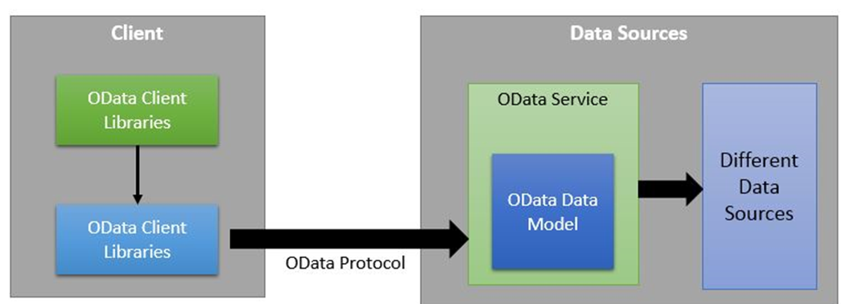

**Модель OData:**

Модель OData используется для представления данных из разных источников данных в едином формате с использованием модели Entity Data (EDM).

**Служба OData:**

Это уровень обслуживания поверх модели OData, который предоставляет конечную точку, которая позволяет клиенту получать доступ к данным с использованием протокола OData и клиентской библиотеки OData.

Он преобразует различные форматы источников данных, такие как таблицы отношений SQL, список SharePoint, таблицы Windows Azure и т. д., в общий формат для использования клиентом.

**Протокол OData:**

Протокол OData позволяет клиенту отправлять запросы и получать ответы от службы OData.

Протокол OData — это набор взаимодействий RESTful.

Протокол OData **аналогичен HTTP** и используется для выполнения операций CRUD с использованием OData. **Он передает данные в форме XML или JSON.**

**Клиентские библиотеки OData:**

Клиентские библиотеки OData используются клиентским приложением для доступа к данным с использованием протокола OData.

Предоставление готовых библиотек для выполнения запросов OData и получения результатов упрощает жизнь разработчикам, создающим эти приложения.

Для доступа к OData доступно несколько клиентских библиотек OData. Некоторые из них:

· Microsoft .NET Framework 3.51: **платформа WCF Data Services** доступна для отдельной загрузки для .NET 3.x.

· Java: **odata4j** (включая Java на телефоне Android) поддерживаетпротокол OData.

· JavaScript: библиотека **OpenUI5,** поддерживаемая **SAP.**

· И многое другое.

**Возможности интерфейса:**

*1. Фильтрация данных:*

· http://localhost:5000/odata/Students?$**filter**=Grade eq 5 - получение студентов с оценкой 5.

*2. Сортировка данных:*

· http://localhost:5000/odata/Students?$**orderby**=Name desc - получение студентов, отсортированных по имени в обратном порядке.

*3. Проекция данных (выбор конкретных полей):*

· http://localhost:5000/odata/Students?$**select**=Name,Grade - получение только имен и оценок студентов.

*4. Расширенные запросы:*

· http://localhost:5000/odata/Students?$**top**=2 - получение первых двух студентов.

· http://localhost:5000/odata/Students?$**skip**=2 - пропуск первых двух студентов и получение остальных.

· http://localhost:5000/odata/Students?$**count**=true - получение общего количества студентов.

*5. Комбинированные запросы:*

· http://localhost:5000/odata/Students?$filter=Grade gt 3 and Grade lt 6&$orderby=Grade desc - получение студентов с оценкой между 3 и 6, отсортированных по убыванию оценок.

*6. Поиск:*

· http://localhost:5000/odata/Students?$**search**=Иванов - поиск студента с именем "Иванов".

*7. Группировка данных:*

· http://localhost:5000/odata/Students?$apply=groupby((Grade), aggregate(Name with max as MaxName)) - группировка студентов по оценке с агрегацией максимального имени в каждой группе.

*8. Inline Count (получение количества записей внутри ответа):*

· http://localhost:5000/odata/Students?$top=2&$count=true - получениепервых двух студентов и общего количества студентов.

**Порядок разработки Data Services:**

1) Создание БД

2) Создание приложения ASP.NET

3) Создание EDM модели

4) Создание WCF Data Service

https://chatgpt.com/share/677a8e28-c27c-8002-b469-45c86b506a14

**Применение Data Services:**

- простое чтение данных

- параметризированные запросы

- добавление данных

- модификация данных

- удаление данных

- добавление/изменение/удаление связей между объектами

1. WCF: определение, назначение, протоколы, архитектура, конечные точки, контракты.

**WCF**: Windows Communication Foundation; технология основанная на .NET FRAMEWORK для разработки приложений SOA-архитектуры, первая версия 2006 (Indigo).

**WCF**: основные принципы

* разработка сервиса должна быть простой и иметь способность к расширению его функциональных возможностей;
* один API для всех коммуникационных протоколов;
* сервис долж ен быть интероперабельным (функционировать по отрытым телекоммуникационным стандартам);
* сервис должен поддерживать стандарты WS-*;
* сервис должен поддерживать REST, RPC и др. архитектуры;

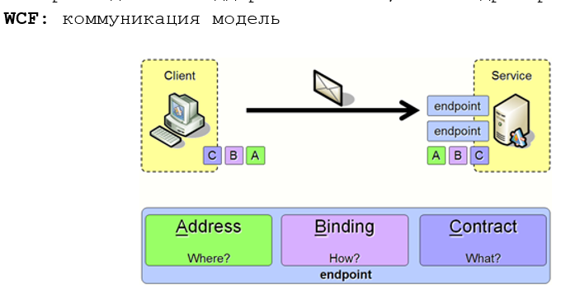

**Особенности коммуникации в WCF:**

* **Сообщения**: Все данные передаются в виде сообщений, формата SOAP или JSON.
* **Протоколы**: WCF поддерживает множество протоколов: HTTP, TCP, MSMQ.
* **Поддержка контрактов**: Все взаимодействия строго определены контрактами.
* **Интеграция с различными приложениями**: Возможна работа между .NET и другими платформами.

**Компоненты коммуникационной модели:**

1. **Адрес (Address)**: Указывает местоположение сервиса. Это URI, например: http://localhost:8080/MyService.
2. **Привязка (Binding)**: Определяет, какой транспортный протокол и форматы данных используются.
3. **Контракт (Contract)**: Задает доступные методы и параметры.

**WCF:** контракты

* контракт службы;
* контракт данных;
* контракт сообщений.

**Контракт** в контексте WCF (Windows Communication Foundation) — это соглашение между клиентом и сервисом, определяющее, какие данные и операции доступны для вызова. Контракт служит основой взаимодействия между клиентом и сервисом, обеспечивая строго определённый интерфейс для связи.

1. **Контракт сервиса (Service Contract)**:

* Определяет операции, которые сервис предоставляет клиенту.
* Реализуется с помощью интерфейса, помеченного атрибутом [ServiceContract].
* Каждая операция, доступная клиенту, помечается атрибутом [OperationContract].

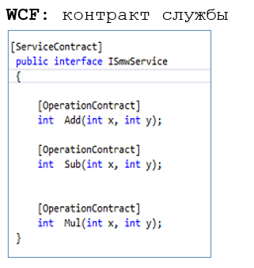

1. **Контракт данных (Data Contract)**:

* Определяет структуру данных, передаваемых между клиентом и сервисом.
* Используется для сериализации сложных объектов в формат, подходящий для передачи по сети.
* Класс или структура помечаются атрибутом [DataContract], а их члены — [DataMember].

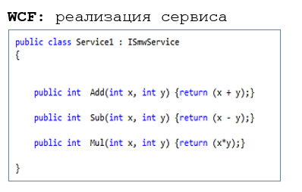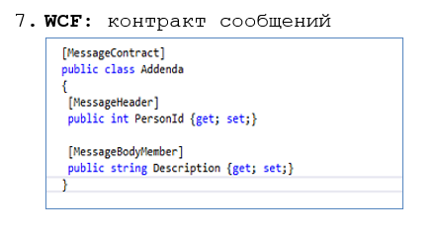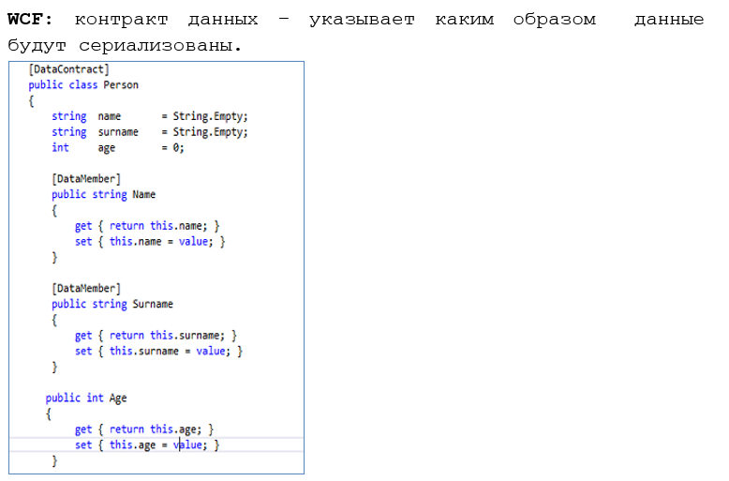

1. **Контракт сообщений (Message Contract)**:

* Позволяет детально контролировать структуру SOAP-сообщений.
* Используется, когда требуется передать дополнительные метаданные, такие как заголовки.

1. **Контракт ошибок (Fault Contract)**:

* Определяет, какие ошибки (исключения) могут быть возвращены сервисом.
* Позволяет клиенту обрабатывать ошибки корректным образом.

**Как контракт используется в WCF?**

1. **Объявление**: Контракты создаются на стороне сервиса.
2. **Реализация**: Сервис реализует интерфейс контракта.
3. **Привязка к конечной точке**: Контракт связывается с адресом и привязкой для обеспечения доступа.

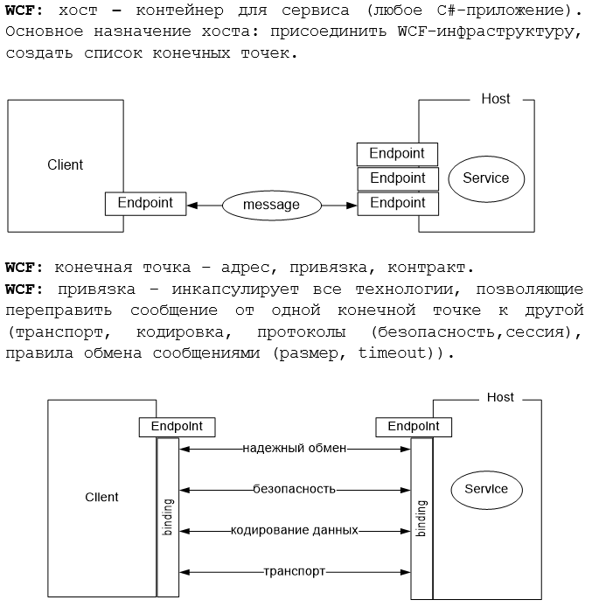

**WCF:** привязка: безопасность:WS-ReliableMessaging;

**WCF:** привязка: безопасность:WS-Security

**WCF:** привязка: кодирование:

* текст (ASCII, UTF-8, UTF-16);
* двоичная (проприетарные алгоритмы);
* МТОМ.

**WCF:** привязка: транспорт:

* HTTP;
* TCP;
* IPC Named Pipes;
* MSMQ;
* Custom.

**WCF:** привязка: стандартные:

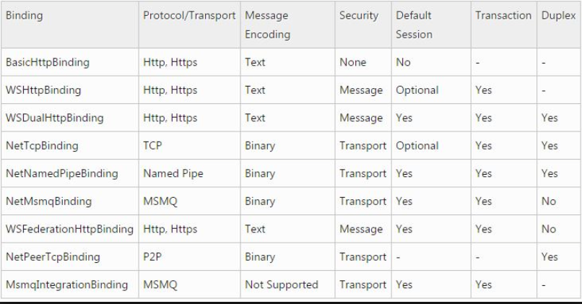

**WCF-хостинг** — это способ развертывания WCF-сервиса, чтобы клиенты могли подключаться к нему. WCF поддерживает несколько типов хостинга:

Способы хостинга:

1. **Self-Hosting (самостоятельный хостинг)**:
   * Сервис размещается в приложении, разработанном вручную (например, консольное или Windows Forms приложение).
   * Используется класс ServiceHost.
2. **IIS (Internet Information Services)**:

* Подходит для хостинга сервисов, использующих HTTP-протокол.
* Сервис автоматически активируется IIS, без необходимости явно запускать его.

1. **Windows Process Activation Service (WAS)**:

* Расширяет возможности IIS, поддерживая хостинг сервисов через другие протоколы, такие как TCP, MSMQ, Named Pipes.

1. **Windows Service**:

* Используется для длительного функционирования сервиса, например, в серверных приложениях.

1. **Azure**:

* Современный подход для размещения WCF-сервисов в облачной среде.

**Конечные точки (Endpoints)**

**Конечная точка WCF — это комбинация адреса, привязки и контракта, которая определяет, как клиенты взаимодействуют с сервисом.**

Основные отличия от ASMX-сервисов:

1. Протоколы: ASMX-сервисы используют протоколы SOAP и HTTP, в то время как WCF-сервисы могут использовать различные протоколы, такие как SOAP, HTTP, TCP, и т. д.

2. Гибкость настройки: WCF предоставляет большую гибкость настройки и конфигурирования, чем ASMX. Например, в WCF можно настроить различные протоколы, форматы сообщений, безопасность, маршрутизацию и т. д.

3. Поддержка различных стандартов: WCF поддерживает различные стандарты, такие как WS-*, WS-Security, WS-ReliableMessaging и другие, что делает его более гибким для разработки сложных интеграционных сценариев.

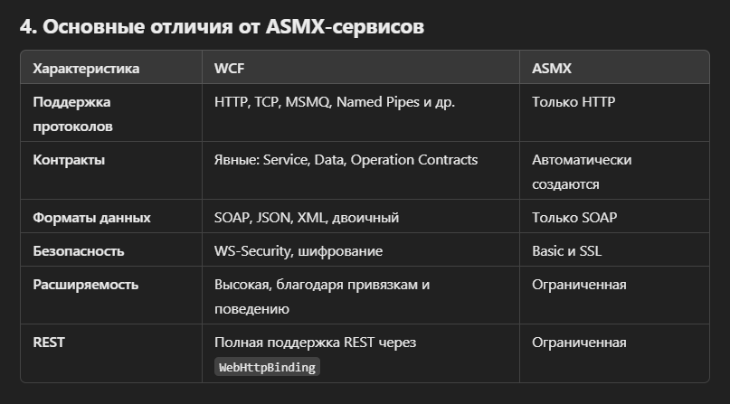

Поведение и безопасность WCF-сервиса:

**Поведение (Behaviors)** в WCF определяет, как сервис работает. Поведение можно настраивать для добавления дополнительных возможностей (например, логирования, ограничения потоков).

WCF позволяет разработчикам настроить поведение своих сервисов с использованием таких элементов, как контракты поведения (behavior contracts), расширения поведения (behavior extensions) и элементы поведения (behavior elements). Поведение может включать в себя различные настройки, такие как протоколы, сериализация, механизмы безопасности и другие аспекты работы сервиса.

В отношении безопасности, WCF предоставляет различные возможности для обеспечения безопасности взаимодействия между клиентом и сервисом. Это включает аутентификацию, авторизацию, шифрование, подпись сообщений и другие механизмы безопасности. Разработчик может выбрать подходящие механизмы безопасности и настроить их в соответствии с требованиями своего приложения.

* **Безопасность**:
  + **Transport**: SSL/TLS.

**Message**: Шифрование сообщений WS-Security.

Порядок разработки WCF/RPC и WCF/REST-сервисов:

При разработке WCF/RPC-сервисов, разработчик определяет контракт WCF-сервиса с использованием атрибутов, конфигурирует протоколы обмена сообщениями (например, HTTP или TCP) и настраивает поведения и безопасность. Затем реализуется логика операций сервиса.

RPC-сервисы используют SOAP для вызова методов. Это стандартный стиль для WCF.

**1. Определение контракта**: Создайте интерфейс с атрибутом [ServiceContract] и его методы с [OperationContract].

2. **Реализация сервиса**: Реализуйте интерфейс.

**3. Настройка конечной точки**: Определите адрес, привязку и контракт в app.config/web.config.

**4. Хостинг сервиса**: Используйте ServiceHost для запуска сервиса.

5. **Клиентское приложение**

При разработке WCF/REST-сервисов, разработчик определяет контракт WCF-сервиса с использованием атрибута [WebGet] или [WebInvoke], который указывает на REST-операции, и настраивает протоколы и поведения для работы с REST-запросами. Затем реализуется логика операций сервиса.

REST-сервисы используют HTTP-методы (GET, POST, PUT, DELETE) и обычно возвращают JSON или XML.

**1. Определение контракта**: Используйте атрибут [WebGet] или [WebInvoke] для указания HTTP-методов.

2. Реализация сервиса: Реализуйте интерфейс.

3. Настройка конечной точки: Используйте привязку webHttpBinding и включите webHttp-поведение.

4. Хостинг сервиса: Хостинг можно выполнить в IIS или через ServiceHost

Разработка WCF-сервиса с несколькими конечными точками:

WCF позволяет определить несколько конечных точек (endpoints) для одного и того же сервиса. Каждая конечная точка может использовать разный протокол, формат сообщений, поведение и безопасность. Это позволяет сервису предоставлять различные интерфейсы и протоколы для разных клиентов. Для этого используется конфигурация WCF-сервиса, где задаются различные конечные точки и их свойства.

**3. Настройка конфигурации** (app.config или web.config): Определяем несколько конечных точек с разными привязками.

**4. Хостинг сервиса**:

**5. Клиентская конфигурация**: Клиент может использовать подходящую привязку для подключения.

1. WSDL: определение, назначение, структура WSDL-документа.

Определение: **WSDL: Web Services Description Language,** разработанаIBM (NASSL), Microsoft (SCL), webMethods (WIDL), этосредство XML-описания интерфейса для доступа к web-службе; платформонезависимое описание;

Стандарты и версии: **WSDL:** версия 1.1(2001), **версия 2.0**(2007, статус рекомендации).

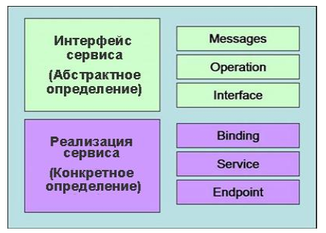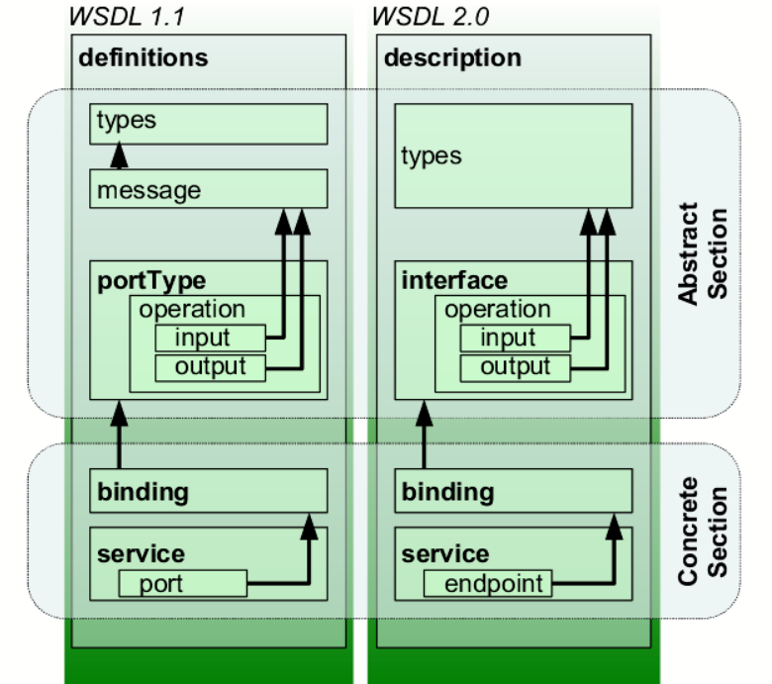

Описание Web-сервиса можно разделить на две части. В абстрактной части описания Web-сервис описывается в языке WSDL с помощью системы типов, обычно W3C XML-схемы, в терминах сообщений, которые этот сервис отправляет и получает. Шаблоны обмена сообщениями определяют последовательность и количество сообщений. Элемент **operation** связывает шаблоны обмена сообщениями с одним или несколькими сообщениями. Элемент **interface** группирует операции (элементы **operation**) независимо от транспорта и способа доставки.

В конкретной части описания элементы **binding** задают транспорт и формат доставки для интерфейсов (элементов **interface**). Элемент сервиса (элемента **service**) **endpoint** связывает сетевой адрес в соответствие со связыванием (элементом **binding**). Наконец, элемент **service** группирует конечные точки (элементы **endpoint**), которые реализуют общий интерфейс (элемент **interface**).

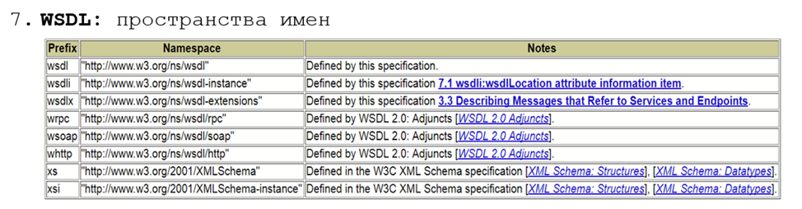

#### Структура WSDL-документа

1. **Definitions (Определения)** — корневой элемент WSDL, содержащий все определения.
2. **Types (Типы)** — определяет схемы данных, используемые в сообщениях.
3. **Message (Сообщения)** — определяет сообщения, которые могут содержать несколько частей.
4. **PortType (Интерфейсы)** — описывает набор операций.
5. **Binding (Связи)** — описывает, как операции будут связаны с конкретным протоколом (например, SOAP).
6. **Service (Сервис)** — определяет конечные точки веб-сервиса.
7. JSON-RPC: определение, назначение, структуры запросов и ответов, обработка ошибок, пакетная обработка запросов.

**JSON-RPC:** протокол удаленного вызова процедур, использующий формат JSON для передачи сообщений.

**JSON-RPC:** последняя версия 2.0.

**JSON-RPC:** транспортHTTP/HTTPS или TCP Socket.

**JSON-RPC:**  определение JSON-RPC-сервиса, форматы запросов и ответов, обработка ошибок, пакеты запросов, реализация JSON-RPC на платформе Web API.

**JSON-RPC –** протокол удаленного вызова процедур, использующий формат JSON для передачи сообщений.

* последняя версия 2.0.
* транспортHTTP/HTTPS или TCP Socket.

**Объект запроса:**

* jsonrpc (версия протокола)
* method (имя вызываемого метода)
* params (параметры вызываемого метода (может быть массивом или объектом))
* id

**Объект ответа:**

* jsonrpc (версия протокола)
* result (результат выполнения метода)
* id
* error (объект ошибки, если метод вызывает исключение)

**Объект ответа (ошибка):**

* code (код ошибки)
* message (описание ошибки)
* data (дополнительные данные об ошибке)

**Пакеты запросов:**

JSON-RPC поддерживает отправку нескольких запросов в одном HTTP-запросе. Каждый запрос в пакете обрабатывается независимо, и в ответе для каждого запроса указывается соответствующий идентификатор.

**Реализация JSON-RPC:**

1. Создание контроллера, наследующего **ApiController**

Определение классов запроса и ответа: **ReqJsonRpc** и **ResJsonRpc**

1. Микросервис: определение, назначение, основные принципы разработки, оркестрация и хореография сервисов; DevOps, CI/CD.

микросервисная архитектура -  набор принципов, которым должны соответствовать сервисы. Задается или в форме правил или основывается на применении готовых фреймворков (например, Karyon, Dropwiard,…).

микросервис – сервис, выполняющий одну элементарную функцию; основной принцип разбиения – изменение сервиса не затрагивает другие сервисы. принцип – сервисы должны быть легкими (сервисы маленькие и протоколы легковесные). Легкий сервис – сервис, который может быть переписан за 2 недели (Real Estate).

**Микросервисы:** один из подходов к разработке SOA-приложений, основной принцип – сервисы должны быть легкими (сервисы маленькие и протоколы легковесные). Легкий сервис – сервис, который может быть переписан за 2 недели (Real Estate).

***Основные принципы разработки*** - сервисы должны быть легкими (сервисы маленькие и протоколы легковесные). Легкий сервис – сервис, который может быть переписан за 2 недели (Real Estate)

1) устойчивость к сбоям;

2) облегчить понимание и поддержку кода;

3) усилить работу команды программистов.

**Микросервисы:** популярные паттерны ***Tolerant Reader***, ***Consumer Driver***

клиенты работающие с микросервисом могут реализованы с помощью ***оркестрового*** (прямые вызовы сервисов) или ***хореографического*** (сервисы подписываются на события клиента) принципов;

**Микросервисы:** требуется ***DevOps*** (Development & Operation)- набор технологий нацеленных на интеграцию процессов разработки и  информационно-техническому обслуживанию. Цели DevOps: сокращение выхода продукта на рынок, снижение частоты отказов релизов, сокращение времени на изменения, сокращение времени на восстановление.  Задача DevOps сделать согласованным процесс разработки и эксплуатации приложений. Основные задачи DevOps: контроль версий, непрерывная сборка, непрерывное тестирование, поддержка репозиториев артефактов, конфигурация инфраструктуры, мониторинг работоспособности и производительности. DevOps – следствие увеличения релизов (Agile-технологии) и усложнения инфраструктуры.

1. **Continuous Integration (CI, Непрерывная интеграция):**
   * **Суть:** Автоматическая интеграция изменений в коде от разных разработчиков в центральное хранилище (репозиторий).
   * **Процесс:**
     1. Разработчик делает изменения в коде.
     2. Код отправляется в систему управления версиями (Git, SVN и др.).
     3. Система CI запускает тесты, проверяет конфликты и качество кода.
     4. После успешного прохождения тестов изменения добавляются в основной код.
   * **Цель:** Быстро выявлять и исправлять ошибки, обеспечивая стабильность кода.
2. **Continuous Delivery (CD, Непрерывная доставка):**
   * **Суть:** Автоматизация доставки проверенного кода в тестовые или промежуточные среды.
   * **Процесс:**
     1. Код, успешно прошедший тесты на этапе CI, автоматически доставляется в staging-окружение.
     2. При необходимости, развертывание в production осуществляется вручную.
   * **Цель:** Гарантировать, что код готов для развёртывания в любое время.
3. **Continuous Deployment (CD, Непрерывное развёртывание):**
   * **Суть:** Расширение непрерывной доставки, при котором проверенный код автоматически развёртывается в рабочей (production) среде без участия человека.
   * **Цель:** Сократить время между написанием кода и его доступностью пользователям.
4. DDD/CQRS: определение, назначение, применение для проектирования приложений микросервисной архитектуры. Event Sourcing.

Domain-Driven Design -  предметно(проблемно)-ориентированное проектирование: набор принципов направленных на создание  систем объектов со сложной предметной областью.

**DDD:** цель–ускоритьпроцесс проектирование программного обеспечения

Domain – предметная область

1) создание единого языка домена (Ubiquitous Language).Язык - набор однозначно определенных терминов. Тезаурус.

**DDD:** 2) выделение ограниченных контекстов (имена).

**DDD:** 3) определение контрактов (имена) (интерфейсов взаимодействия контекстов); контракты описывают команды (приводит к изменению состояния контекста, могут быть отклонены) и события (сообщение системы об изменении состояния, на них могут подписываться другие контексты, могут быть проигнорированы, но не могут быть отклонены).

**DDD:** 4) описание контекстов.

**DDD:** система имеет 4уровня: interface (пользовательское взаимодействие, взаимодействие с другими системами), application (реализация, технические аспекты приложения, хранение данных, создание данных), business (реализация доменного языка), infrastructure (платформа и дополнительное программное обеспечение).  

**DDD:** рекомендует паттерны: Value Object, Entity Object, Aggregate (граница транзакции, граница Entity), Repository,  Factory,  Service.

**DDD:** модули (высокая степень независимости).

**DDD:** используется для больших проектов, длительностью более 6 месяцев.

1. **Домен**:  
   Это предметная область, на которой сосредоточена система. Например, для интернет-магазина это может быть обработка заказов, управление пользователями или товары.
2. **Тезаурусы**:  
   Общий язык, согласованный между разработчиками и бизнесом. Используется для описания ключевых понятий, чтобы избежать недоразумений. Например:
   * "Покупатель" (Customer)
   * "Заказ" (Order)
   * "Состояние заказа" (Order Status).
3. **Контексты (Bounded Contexts):**
   * Каждый контекст представляет собой изолированную часть домена.
   * В рамках контекста понятия имеют уникальное значение.
   * Пример: "Пользователь" в контексте аутентификации — это логин и пароль, а в контексте заказов — это адрес доставки.
4. **Интерфейсы**:  
   Механизмы взаимодействия между контекстами. Используются REST API, событийные шины и другие протоколы.
5. **События**:  
   Изменения в системе, которые фиксируются и могут повлиять на другие части.
   * Пример: "Заказ создан", "Оплата выполнена".
6. **Команды и Запросы**:
   * **Команды** (Commands): Описывают действия, которые изменяют состояние системы. Например, "Создать заказ".
   * **Запросы** (Queries): Используются для получения данных без изменения состояния. Например, "Получить детали заказа".

#### **2. CQRS (Command Query Responsibility Segregation):**

CQRS — это паттерн, который разделяет команды и запросы в архитектуре системы.

Основной  принцип – команда-чтение не вызывает побочного эффекта(не изменяет состояние  объекта).

**CQRS:** обычно 2 базы данных: для записи и для чтения. Базы данных синхронизируются. 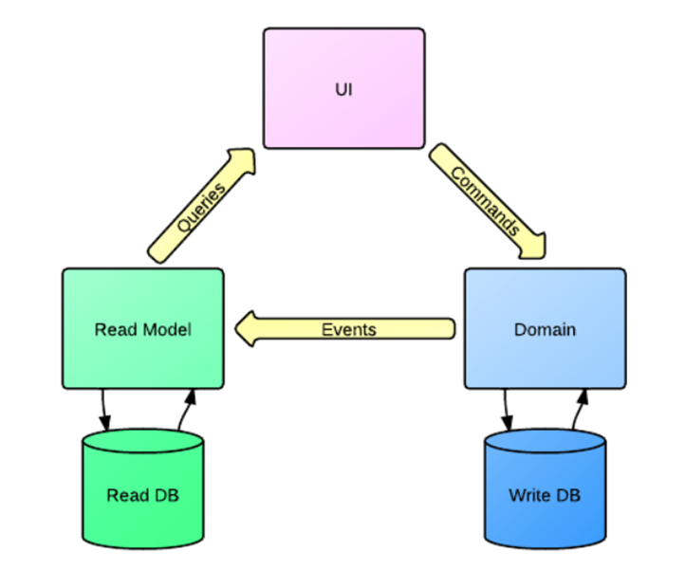

##### **Основные принципы CQRS:**

1. **Отделение команд от запросов**:
   * Команды изменяют данные (Write Model).
   * Запросы только читают данные (Read Model).
2. **Раздельные модели данных**:
   * Модели для чтения оптимизированы для быстрого получения информации.
   * Модели для записи организованы для эффективной обработки изменений.
3. **Событийный механизм**:
   * События фиксируют изменения состояния.
   * Пример: "Товар добавлен в корзину".

##### **Расширение CQRS на микросервисную архитектуру:**

1. **Микросервисы как контексты**:  
   Каждый микросервис обслуживает свой контекст и реализует CQRS в рамках своей области.
2. **Асинхронность**:  
   Микросервисы обмениваются командами и событиями через асинхронные механизмы, такие как Kafka, RabbitMQ.
3. **Событийное распространение**:
   * Команда изменяет состояние в одном микросервисе.
   * Событие передаётся другим микросервисам для синхронизации.  
     Пример: "Платёж завершён" → событие обрабатывается микросервисом доставки для начала отправки товара.
4. **Проблемы согласованности**:
   * Используется eventual consistency (постепенная согласованность).
   * Сервисы не синхронизируются мгновенно, что упрощает масштабирование.

##### **Преимущества CQRS в микросервисной архитектуре:**

* Увеличение производительности за счёт оптимизации чтения/записи.
* Упрощение масштабирования (разделение нагрузки на чтение и запись).
* Гибкость разработки: команды и запросы могут развиваться независимо.

**Event Sourcing**

**ES:** подход к хранению данных, при котором вместо конечного результата хранится череда событий произошедших с некоторой сущностью.

**ES:** каждое событие имеет имя.

20. **ES:** произошедшие события неизменны.

21. **ES:** проекция - вычисленные результаты для UI (аналог view).

22. **ES:** ориентация на процесс (workflow driven), а не на данные (data-input based).

23. **ES:** обычно применяется в архитектуре CQRS для реализации WriteDB.

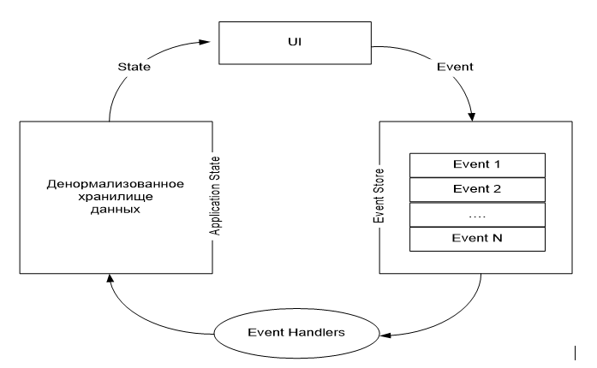

1. gRPC: определение, назначение, протоколы, Protobuf.

технология Google RPC (Remote Call Procedure),

фреймворк (2015).

**gRPC:** транспорт HTTP/2.

**gRPC:** ориентирован для применения в приложениях микросервисной архитектуры, для межсервисного взаимодействия.

• **IDL (Interface Definition Language)**: используется Protocol Buffers (Protobuf) для определения интерфейсов и сериализации данных.

• **Архитектура приложения**: клиент, сервер и файл *.proto, содержащий определения служб и методов.

• **Межсервисное взаимодействие**:

* Обеспечивает эффективное и надёжное общение между микросервисами, написанными на разных языках программирования.

• **Высокопроизводительный обмен данными**:

* Использует протокол HTTP/2, который поддерживает сжатие, мультиплексирование, низкие задержки и двунаправленный стриминг.

• **Универсальность**:

* Подходит для облачных приложений, IoT-устройств, мобильных клиентов и других распределённых систем.

• **Строгая типизация данных**:

* Использует IDL (Interface Definition Language) и Protocol Buffers (Protobuf) для строгого описания интерфейсов и сериализации данных.

### **Protocol Buffers (Protobuf):**

1. **Описание**:
   * Протокол сериализации и язык описания интерфейсов (IDL), разработанный Google.
   * Используется для определения структур данных, RPC-методов и их параметров.

Файлы с расширением *.proto используются для определения интерфейсов и сообщений в gRPC с помощью Protocol Buffers (Protobuf). Этот файл служит центральным элементом для генерации серверного и клиентского кода в различных языках программирования.

### Основные элементы файла .proto

1. **Синтаксис (syntax)**:
   * Указывает версию Protobuf, используемую для сериализации данных.
2. **Определение пакета (package)**:
   * Указывает пространство имён для сгенерированного кода.
3. **Определение службы (service)**:
   * Задаёт интерфейс для удалённых процедур (RPC).
   * Содержит набор методов, их параметры и возвращаемые типы.
4. **Сообщения (message)**:
   * Определяют структуры данных, передаваемых между клиентом и сервером.
   * Содержат поля с уникальными номерами, типами данных и именами.
5. **Комментарии**:
   * Используются для документации кода.
6. **Опции (option)**:
   * Настраивают параметры генерации кода.
7. **Импорт (import)**:
   * Позволяет включать определения из других файлов .proto.
8. **Типы данных**:
   * Включают простые типы (string, int32, bool) и встроенные типы
9. AWS: определение, назначение, сервисы: EC2, S3, лямбда-функции, API Gateway.

**AWS**: Amazon Web Services

**Облачные сервисы**: Обеспечивают виртуальные серверы, базы данных, бессерверные вычисления, средства разработки и др.

### **2. Вычислительные ресурсы**

#### **2.1 EC2 (Elastic Compute Cloud)**

* **Описание**: Услуга для аренды виртуальных серверов.
* **Особенности**:
  + Поддерживаемые ОС: Amazon Linux, Ubuntu, Windows Server, Red Hat Enterprise Linux, SUSE Linux, CentOS и другие.
  + **Спотовые инстансы**: Дешевые инстансы, которые могут быть завершены AWS в любое время.
  + **Масштабируемость**: EC2 обеспечивает гибкость в управлении вычислительными ресурсами.
* **Lightsail**: Упрощенная версия EC2 для быстрого создания серверов.

#### **2.2 Создание EC2 инстанса**

1. Выбор региона и зоны доступа.
2. Выбор операционной системы.
3. (Опционально) Написание shell-скрипта для автоматизации настроек.
4. (Опционально) Генерация SSH-ключей.
5. (Опционально) Настройка автоматических снимков (snapshot).
6. Выбор тарифного плана.
7. Присвоение имени инстансу.
8. Подключение к инстансу и настройка статического IP-адреса.

#### **2.3 API для работы с EC2**

* **RunInstances**: Запуск инстансов.
* **DescribeInstances**: Проверка состояния.
* **StopInstances**: Остановка инстансов.

### **3. Сервисы хранения данных**

#### **3.1 S3 (Simple Storage Service)**

* **Описание**: Объектное хранилище для любых объемов данных.
* **Особенности**:
  + Неограниченный объем хранения.
  + Размер объектов: до 5 ТБ (PUT-запрос — до 5 ГБ).
  + **Классы хранилищ**:
    - S3 Standard: Часто используемые данные.
    - S3 Intelligent-Tiering: Данные с неизвестными паттернами доступа.
    - S3 Glacier: Долгосрочное хранение (архив).
  + Доступ через REST и SOAP.

### **6. Бессерверные вычисления**

* **Lambda**: Запуск кода в ответ на события.
* **Elastic Beanstalk**: Платформа для автоматического управления ресурсами.

### **7. Аналитика и обработка данных**

* **Athena**: Анализ данных в S3 с использованием SQL.
* **Elastic MapReduce**: Создание Hadoop-кластеров.
* **Kinesis**: Обработка потоковых данных.

### **8. Дополнительные сервисы**

* **SNS (Simple Notification Service)**: Уведомления.
* **SQS (Simple Queue Service)**: Очереди сообщений.
* **CloudFront**: Сеть доставки контента (CDN).
* **QuickSight**: Визуализация данных.

### **9. AWS Management Console**

Интуитивно понятный веб-интерфейс для управления сервисами AWS.

### **10. Пример работы с S3**

1. Создать bucket.
2. Добавить объекты в bucket.
3. Изменить объект в bucket.
4. Получить список объектов.
5. Удалить объект.

Лямбда-функции:

**AWS: Lambda** – бессерверные вычисления (функция как услуга).

**AWS Lambda:** сервис AWS (сервис бессерверных вычислений), который запускает программный код в ответ на определенные события: HTTP-запрос(**API Gateway**), изменение объектов в **Amazon S3**, обновление таблиц **Amazon Dynamo DB**, ...

API GATEWAY:  
**AWS API Gateway:** сервис AWS, предназначенный для создания, публикации и мониторинга доступа к объектам AWS(данным, Lambda-функциям,…). Позволяет создавать RESTful и WebSocket API.

**AWS API Gateway:** создание API Gateway (с именем APIsmwLambda) для доступа к Lambda-функции (с именем smwLambda).

4 шага:

1) имя;

2)конфигурирование типов маршрутов;

3) стадия разработки;

4)просмотр перед созданием.

1. Kafka: определение, назначение, основные компоненты, принципы работы.

**Apache Kafka** — это распределённая потоковая платформа с открытым исходным кодом, разработанная для обработки и передачи больших объемов данных в режиме реального времени.

**Apache Kafka(AK): программный брокер сообщений**, распределенная, горизонтально масштабируемая  система; применяется в приложениях  микросервисной архитектурой; осуществляет централизованную координацию сообщений; **надежная очередь**,    **pub-sub**, **потоковая обработка**, **кластерная архитектура**, **репликация в кластере**, **транзакции**, **горизонтальная масштабируемость**,  **протоколы работы, механизмы обеспечения надежности.**

1. **AK: topic:** тема:именованныйпоток сообщений.
2. **AK: producer:**издатели сообщений.
3. **AK: consumer –** подписчики**.**
4. **AK: partition: раздел темы –** логическаяточка подключения consumer, для распараллеливания обработки сообщений темы.
5. **AK: смещение (offset)** - номер(индекс) сообщения в partition.
6. **AK: commit –** фиксация чтения; продвижение offset**.**
7. **AK: consumer group** – группа подписчиков; для разделения (распараллеливания) запросов, для каждой группы свое смещение. **partitions > consumers(group), partitions = consumers(group), partitions < consumers(group).**

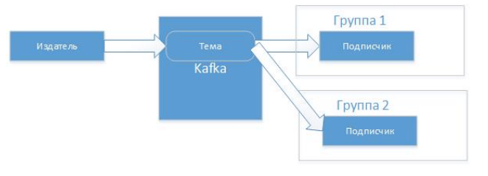

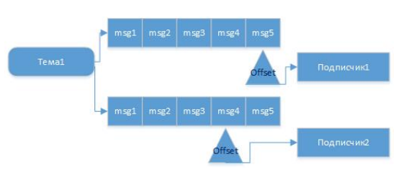

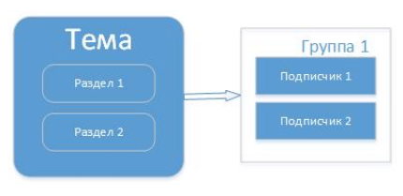

1. **AK: streams:** механизм обработки потока сообщений; фильтрация (filter), преобразования (map), агрегация (count, sum, avg),запись с другую тему (out-topic).
2. **AK: брокер: узел:** системадляпредоставления опубликованных данных.
3. **AK: leader –** узел(сервер), для чтения/записи в раздел**.**
4. **AK: follower –** узел(сервер), для репликации данных.

Назначение

(из определения )**надежная очередь**,    **pub-sub**, **потоковая обработка**, **кластерная архитектура**, **репликация в кластере**, **транзакции**, **горизонтальная масштабируемость**,  **протоколы работы, механизмы обеспечения надежности.**

Основные компоненты

**Kafka:** понятия: **издатели**(пишут сообщения), **тема**(в нее издатели пишут сообщения), **подписчики** (пописываются на тему, читают сообщения), хранит записи, заданное время.

**topic:** тема:именованныйпоток сообщений.

**producer:**издатели сообщений.

**consumer –** подписчики**.**

**partition: раздел темы –** логическаяточка подключения consumer, для распараллеливания обработки сообщений темы.

**смещение (offset)** - номер(индекс) сообщения в partition.

**commit –** фиксация чтения; продвижение offset**.**

**consumer group** – группа подписчиков; для разделения (распараллеливания) запросов, для каждой группы свое смещение. **partitions > consumers(group), partitions = consumers(group), partitions < consumers(group).**   

**streams:** механизм обработки потока сообщений; фильтрация (filter), преобразования (map), агрегация (count, sum, avg),запись с другую тему (out-topic).

**брокер: узел:** системадляпредоставления опубликованных данных. 

**leader –** узел(сервер), для чтения/записи в раздел**.**

**follower –** узел(сервер), для репликации данных.

Принципы работы

### Принцип работы: (ChatGPT)

1. **Producer** отправляет сообщение в топик Kafka.
2. Брокеры принимают и сохраняют сообщение в разделе топика.
3. **Consumer** считывает сообщение, ориентируясь на offset.
4. Kafka обеспечивает "at-least-once" доставку: сообщение будет доставлено минимум один раз.
5. OSGi: определение, назначение, основные компоненты, принципы работы.

**OSGi:** Open Services Gateway initiative – инициатива доступа к открытым службам

**OSGi:** спецификация динамической модульной системы и сервисной платформы для Java-приложений. Позволяет построить приложение из компонентов, которые можно динамически переинсталлировать компоненты (модули).

**SGi:** процесс

-       разрабатывается ***модуль*** (bundle, jar);

-   модуль может быть ***динамически подсоединен*** к системе модулей, работающей на платформе OSGi;

-   модуль может быть ***динамически отсоединен*** от системы модулей, работающей на платформе OSGi.

**OSGi:** жизненный цикл OSGi bundle (интерфейс **BundleActivator**).

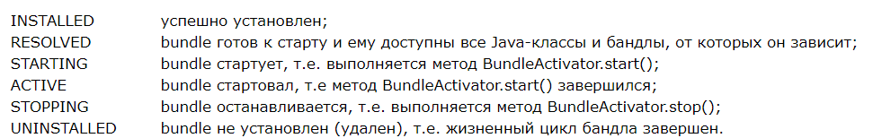

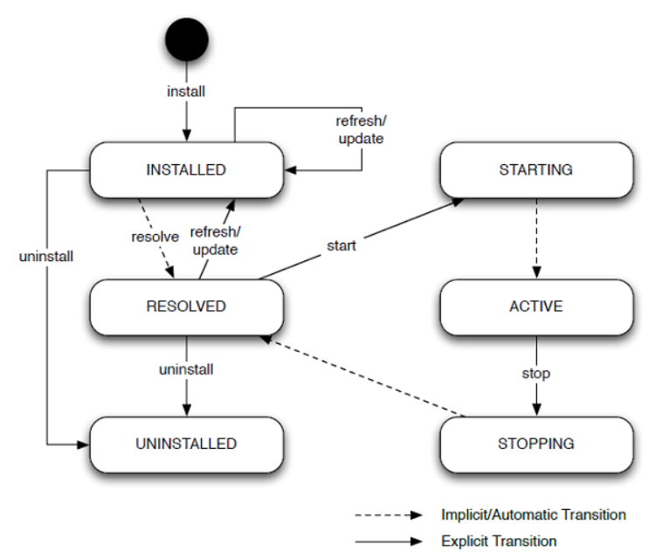

**OSGi:** консоль

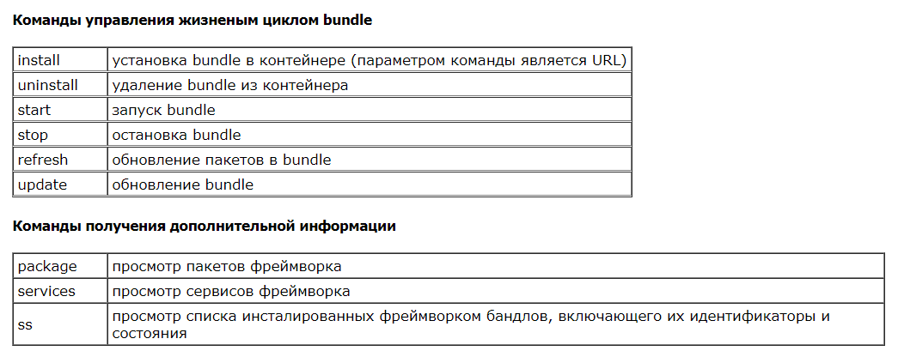

1. Паттерн Saga: определение, назначение, применение.

Сага, для распределенной транзакции, изменение по очереди в локальных базах данных, сообщение в другой сервис, выполнение изменение в другой базе данных, ошибка – компенсирующие операции (откат). **Хореография** – децентрализованная координация, микросервис ждет-принимает сообщение (событие), выполняет (или нет) соответствующее действие. **Оркестровка** – централизованная координация, центральный компонент (сервис) отсылает сообщение другим сервисам команды-сообщения, сервисы выполняет соответствующее действие.

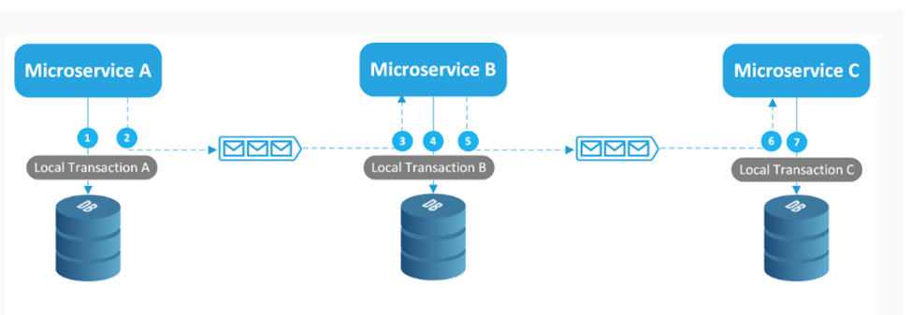

1. Паттерн Circuit Breaker: определение, назначение, применение.

автоматический выключатель- промежуточный сервис, для снижения непроизводительной нагрузки, три режима:

**Closed:** передача запросов между сервисами, подсчет  сбоев; если число сбоев  превышает порог, выключатель  переводится в состояние Open;

**Open:** запросы немедленно возвращаются с ошибкой; через тайм-аут выключатель переводится в состояние Half-Open.

**Half-Open:** выключатель пропускает ограниченное количество запросов подсчитывает число успешных запросов; если необходимое количество достигнуто, выключатель переходит в состояние Closed, если нет — возвращается в Open.

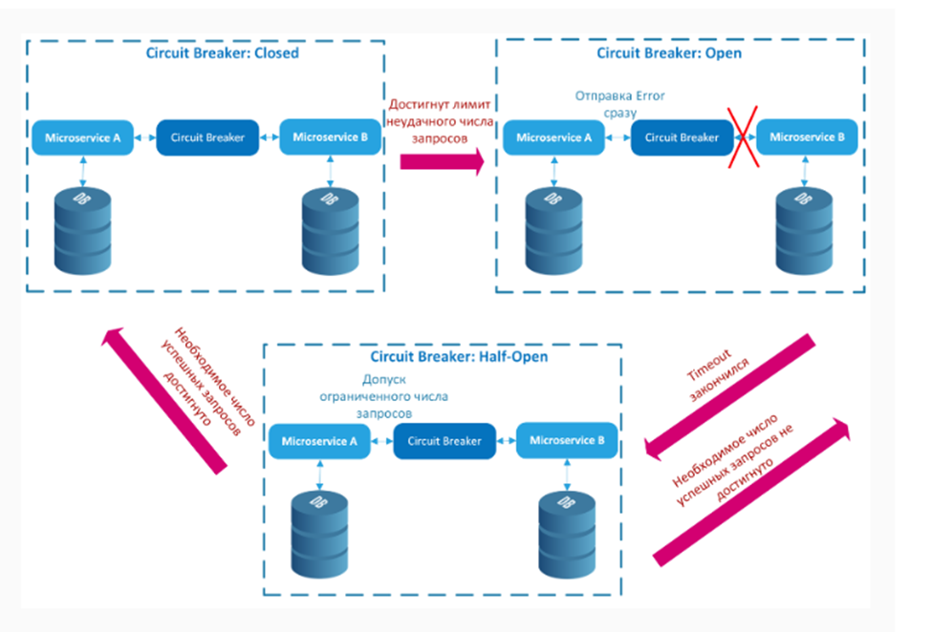

1. Паттерн Log Aggregation: определение, назначение, применение.

**Log Aggregation:** агрегация журналов, централизованный журнал для всех сервисов.

#### Назначение:

1. **Централизация**:
   * Обеспечивает единое хранилище для логов, поступающих от множества сервисов, микросервисов, серверов или приложений.
2. **Упрощение анализа**:
   * Позволяет легко искать, фильтровать и анализировать события, происходящие в системе.
3. **Мониторинг и отладка**:
   * Предоставляет возможность отслеживать поведение системы в реальном времени.
   * Упрощает диагностику ошибок и инцидентов.
4. **Корреляция событий**:
   * Позволяет связывать события из разных частей системы для понимания общей картины работы приложения.
5. **Масштабируемость**:
   * Обеспечивает управление логами даже в масштабируемых, распределённых системах с большим объёмом данных.

#### Применение:

1. **Сбор логов**:
   * Логи собираются из различных источников: микросервисов, серверов, приложений, баз данных, контейнеров и т. д.
   * Используются агенты (например, Filebeat, Fluentd) для доставки логов в централизованную систему.
2. **Хранение логов**:
   * Логи сохраняются в центральном репозитории, таком как Elasticsearch, Amazon S3, Splunk или Hadoop.
   * Хранилище должно поддерживать надёжное сохранение и быстрый доступ к данным.
3. **Обработка**:
   * Перед хранением логи могут быть обработаны: фильтрация, нормализация форматов, обогащение данными (например, добавление метаданных о запросах).
   * Инструменты: Logstash, Fluentd.
4. **Анализ и визуализация**:
   * Использование инструментов визуализации (например, Kibana, Grafana) для анализа данных.
   * Создание дашбордов и графиков для мониторинга системы в реальном времени.
5. **Уведомления и алерты**:
   * Настройка систем оповещения для уведомления о событиях, отклонениях или ошибках.

#### Примеры использования:

1. **Микросервисные архитектуры**:
   * В распределённых системах, где множество микросервисов генерируют независимые логи, агрегация упрощает диагностику и мониторинг.
2. **Отладка и устранение неисправностей**:
   * При возникновении ошибки в системе можно быстро идентифицировать проблемный компонент, отфильтровав или сопоставив логи.
3. **Обеспечение безопасности**:
   * Сбор и анализ логов могут выявить попытки несанкционированного доступа или аномальное поведение.
4. **Анализ производительности**:
   * Логи помогают выявлять узкие места в производительности и следить за временем ответа системы.

#### Инструменты для реали

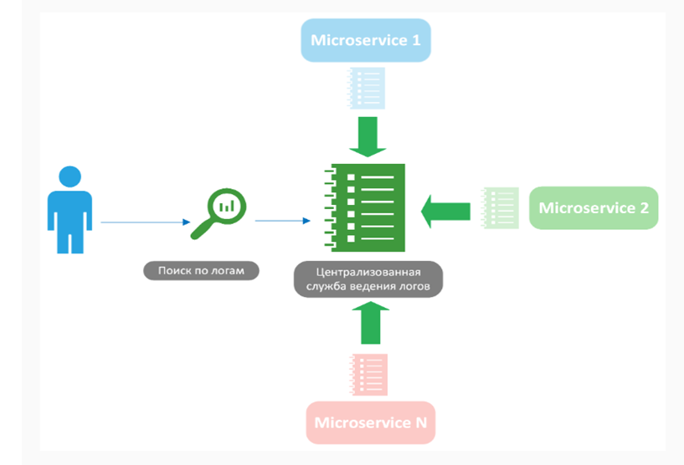

1. Паттерн Health Check: определение, назначение, применение.

проверка здоровья

